**محاسبه ی حجم نمونه :**

* شیوع بیماری رتینوپاتی نوزادان نارس در شهر مشهد

**Incidence and Risk Factors of Retinopathy of Prematurity in Mashhad, Northeast Iran**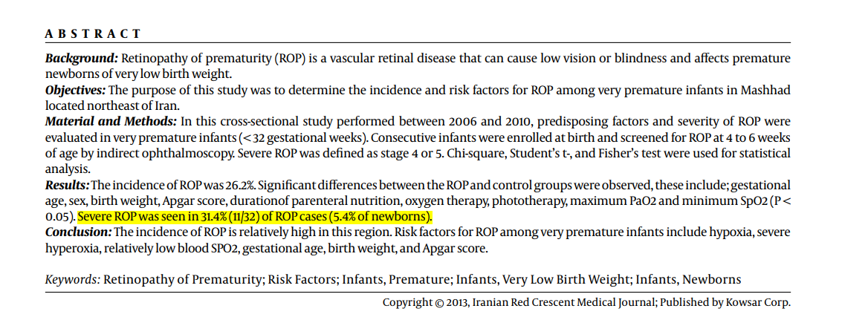

* مطالعات مشابه بالینی گزارش میزان بهبودی

**Enhancing Image Characteristics of Retinal Images of Aggressive Posterior Retinopathy of**

**Prematurity Using a Novel Software, (RetiView)**

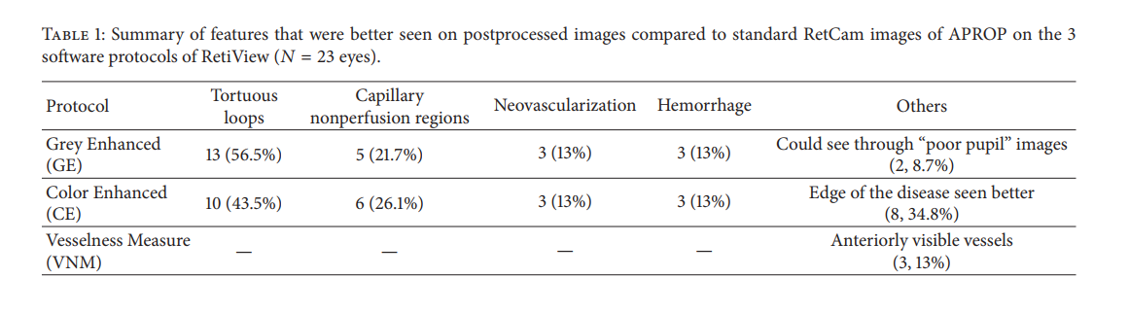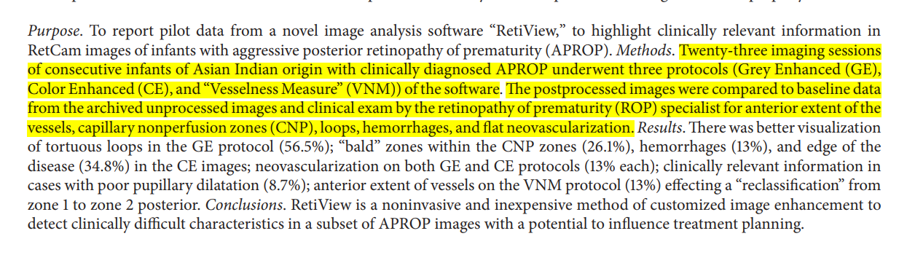

* مطالعات مشابه غیر بالینی با گزارش میانگین و انحراف معیار

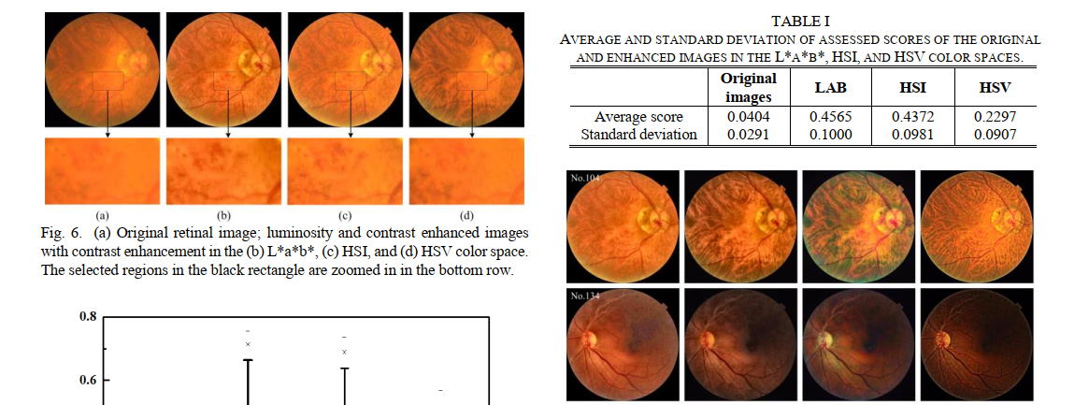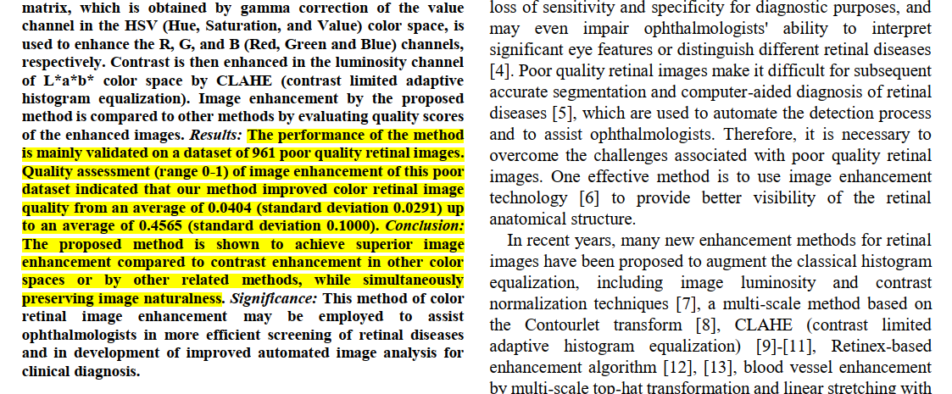**Color Retinal Image Enhancement Based on Luminosity and Contrast Adjustment**

* مطالعه ای با گزارش Accuracy

**Retinal Image Enhancement Using Cycle-Constraint Adversarial Network**

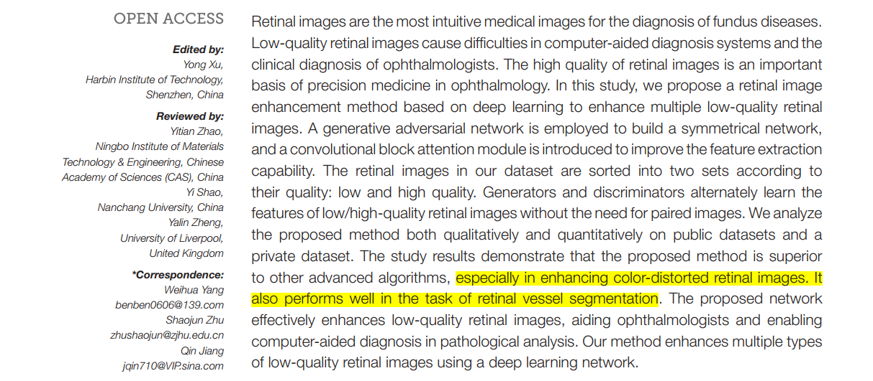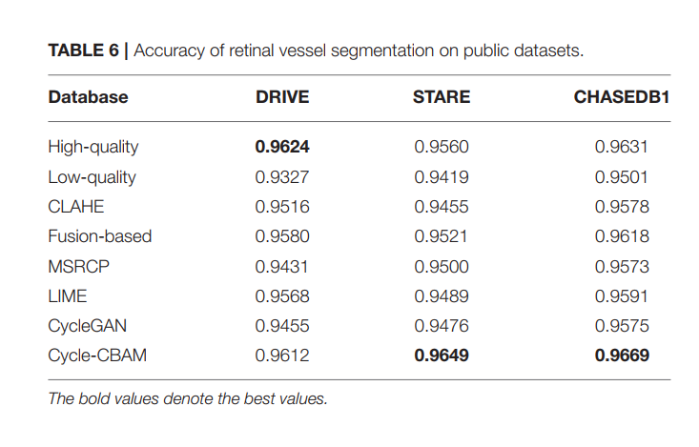

**Gold standard:**

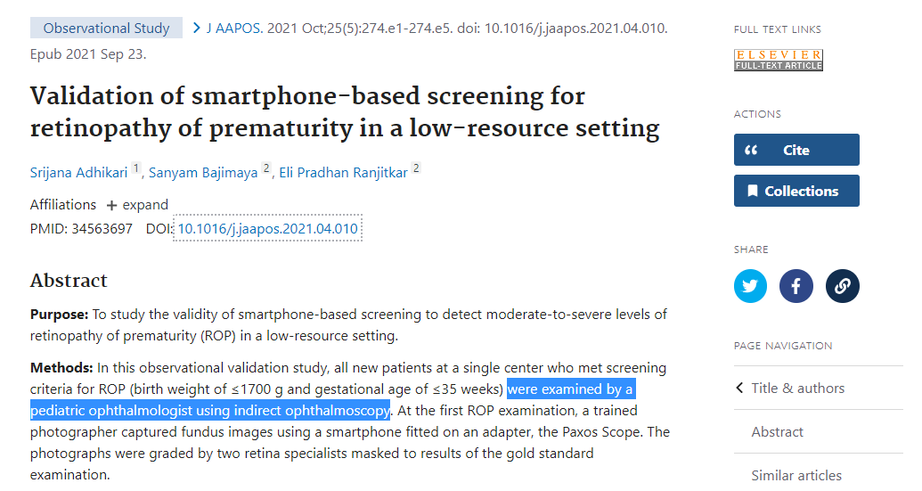**Validation of smartphone-based screening for retinopathy of prematurity in a low-resource setting**

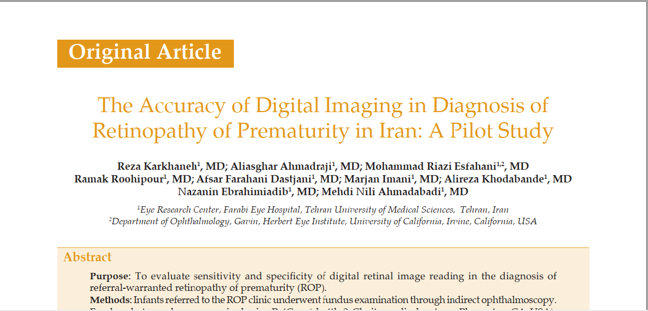**Article number 2**

**The Accuracy of Digital Imaging in Diagnosis of Retinopathy of Prematurity in Iran: A Pilot Study**

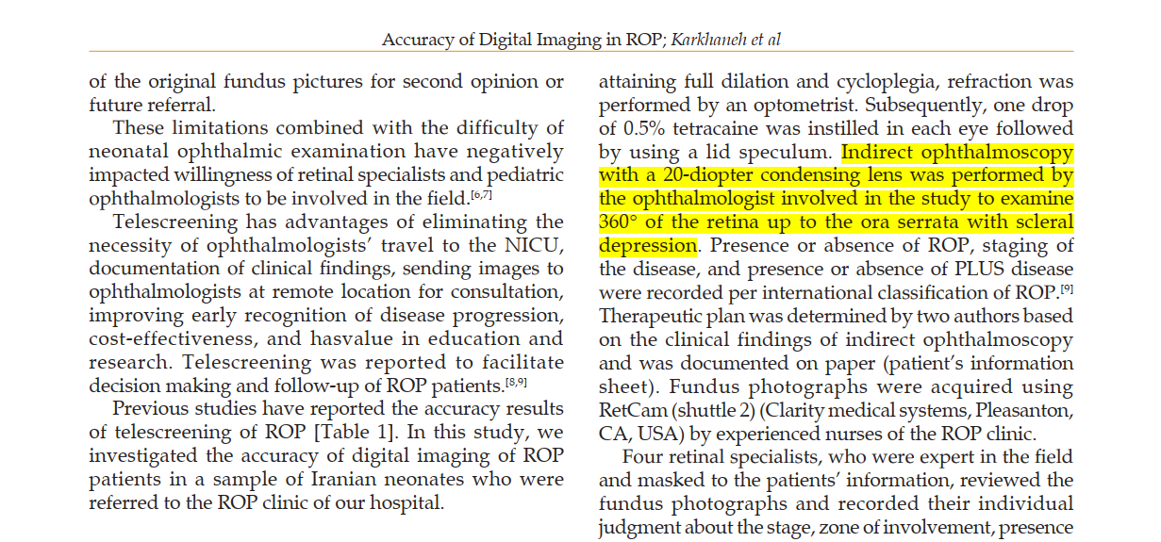

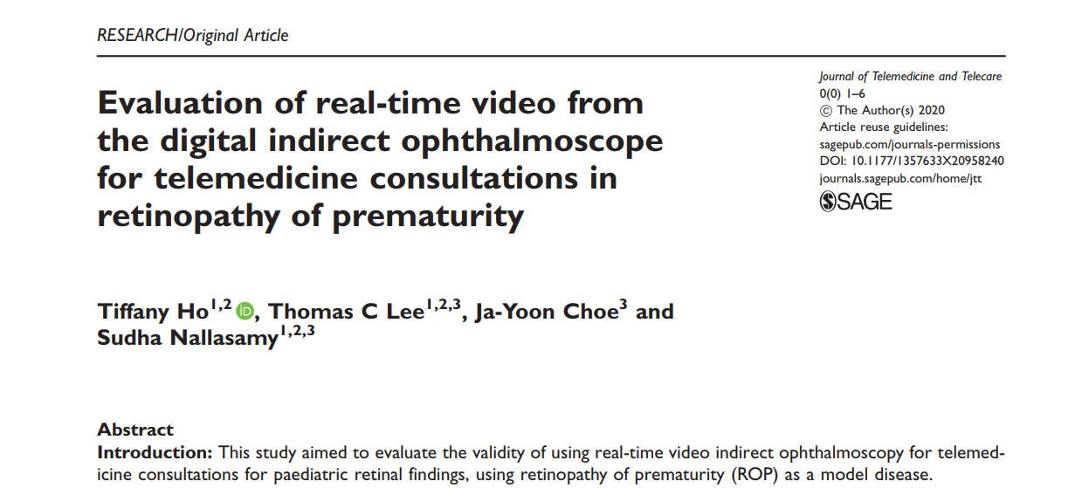**Article 3 :** 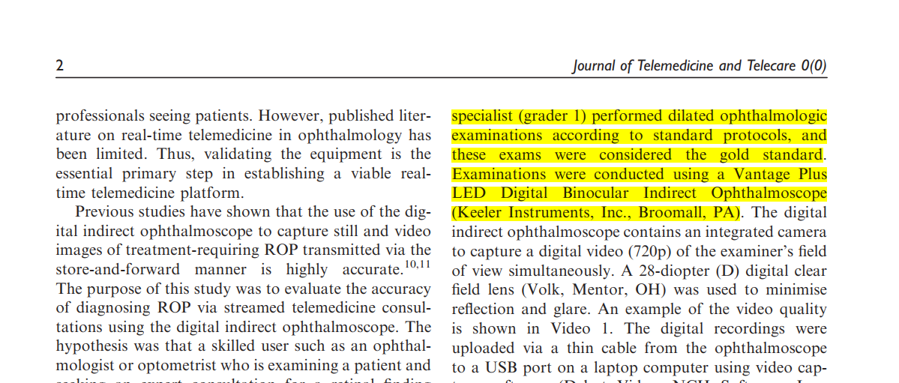

**Article 4 :**

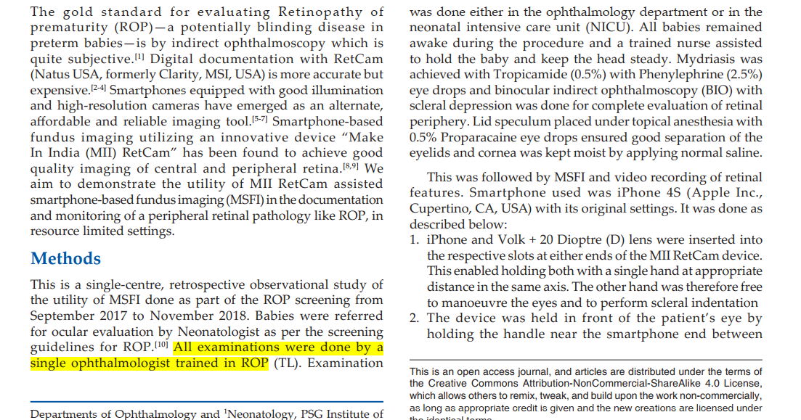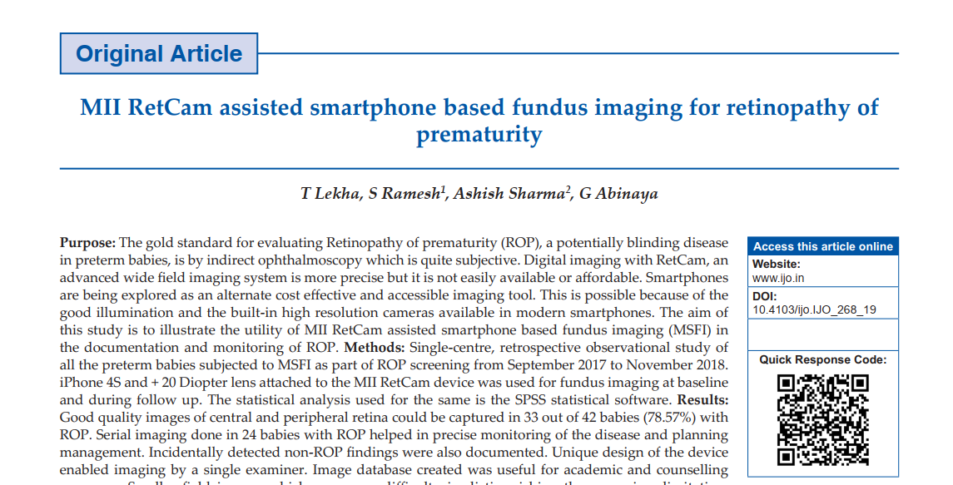

**Article 5 :**

